GANTS SKI DE FOND

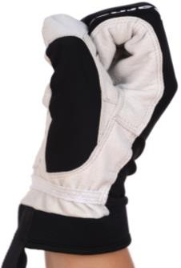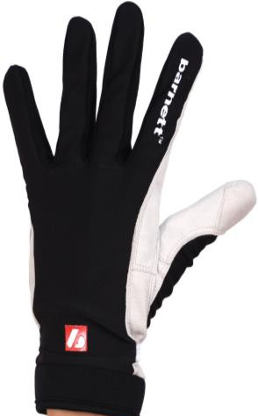NBG-11

-Gants très fins et confortable
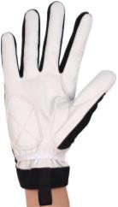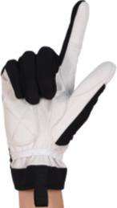-Partie supérieur en lycra autorisant un bon maintien du gant sur la main
-Matière clarino à l’intérieur du gant permettant une résistance à l’abrasion
-Garantie de chaleur et confort
-Couleur disponible : noir

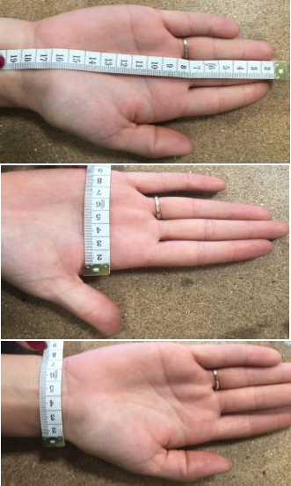
Conseil pour choisir sa taille : 3 mesures à réaliser à l’aide d’un ruban mètre.
-Une mesure de l’extrémité du majeur jusqu’à la fin du A
poignet (A)

-Une mesure de la largeur de la paume (B) B

-Une mesure de la largeur du poignet (C) C

Le gant NBG-11 correspond à ces tailles :

NBG-11 | A | B | C | Poids (gramme)
XS | 21 cm | 9.5 cm | 9 cm | 20.5 g
S | 21.5 cm | 9.5 cm | 9.5 cm | 18 g
M | Pas stock
L | Pas stock
XL | 23.5 cm | 11.5 cm | 9.5 cm | 21.5 g
2XL | 24 cm | 11.5 cm | 10.5 cm | 21.5 g

